Вопросы | Ответы | Баллы
Дети-герои
1. Назовите имя юной партизанки, которую жестоко пытали, дважды расстреливали, но несмотря ни на что она осталась жива. |  | 1б.
2. Кто из детей-героев убил гитлеровца, захватив портфель, в котором находились важные документы? |  | 1б.
3. Кто был разведчиком штаба партизанской бригады им. К. К. Рокоссовского? |  | 1б.
4. Четверо пионеров-героев были удостоены звания Героя Советского Союза. Кто они? |  | 2б.
5. Кому поставлен памятник в городе Шатки Нижегородской области? |  | 1б.
Битвы Великой Отечественной войны
6. Постарайся расположить события Великой Отечественной войны в том порядке, в котором они происходили. ( В квадратике слева напиши соответствующий номер.)  □ Курская битва  □ Битва за Москву  □ Вероломное нападение фашистов на Советский Союз  □ День Победы  □ Битва за Днепр  □ Оборона Брестской крепости  □ Сталинградская битва |  | 3б.

Викторина «Единственный умник» 2015г.
Тема: 70-лет Победы в Великой Отечественной войне

Вопросы | Ответы | Баллы
7. Как называли Ладожское озеро во время блокады Ленинграда? |  | 1б.
8. Какая симфония посвящена обороне Ленинграда и кто ее написал? |  | 1б.
9. Как планировал Гитлер поступить с Москвой? |  | 1б.
10. Какое название получил парад, прошедший на Красной площади 24 июня 1945 года? |  | 1б.
Нижний Новгород в годы Великой Отечественной войны
11. Чкаловская лестница была заложена в честь победы в одном из сражений. В каком году это произошло и в честь какой победы? |  | 1б.
12. Как долго продолжались налеты на город Горький (Нижний Новгород)? |  | 1б.
13. С первых дней войны все предприятия перестраиваются на производство военной продукции. Чем заводы помогали фронту? |  | 3б.
14. В 1942 году летчик Горьковского ПВО совершает 2 успешных тарана, став единственным советским летчиком, имеющим безусловное подтверждение двух «таранных» побед. Кто это? |  | 1б.
15. Сколько нижегородцев были удостоены за боевые подвиги высшей награды — Золотой Звезды Героя? |  | 1б.
Города - герои
16. Сколько городов России носят звание «Город-герой»? |  | 2б.
17. Назови город-герой.  а) Этот город продержался в блокаде 900 дней и ночей.  б) Назовите город, который знаменит не только своими пряниками и самоварами, но и героической обороной в 1941 году.  в) Город на Волге, где в 1942-1943 гг. решалась судьба Великой Отечественной войны. |  | 3б.
18. О каких Городах-героях идёт речь в данных стихотворениях?  а) Три года трудной обороны!  Другой бы выдержать не смог.  А ты стоял. Ты все невзгоды  Ночей полярных испытал..  б) Штыки от стужи побелели,  Снега мерцали синевой.  Мы, в первый раз надев шинели,  Сурово бились под ……………  в) Немного городов в России  Таких, как этот «город-ключ».  На страже он всегда и в силе.  Единством духа он могуч.  Пытался Гитлер задержаться  И основать свой вражий стан,  Но и ему пришлось убраться  От арт-катюш и партизан. |  | 3б.
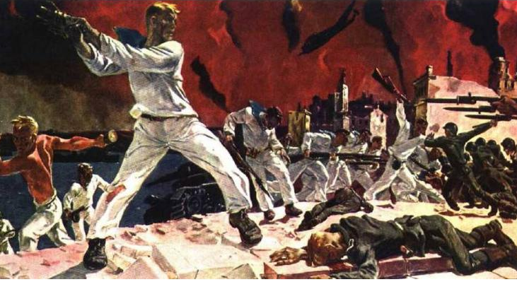  19. На этой картине запечатлён скорбный и величественный подвиг советских бойцов, отдавших свою жизнь при обороне этого города в 1942 году. Впоследствии этому городу было присвоено звание Город-герой.  - Оборона какого Города-героя изображена на картине?  - Как называется эта картина? Кто её написал? |  | 2б.

Желаем удачи!
Ответы нужно сдать классным руководителям до 15 мая.

